
镇江市2016届高三年级第一次模拟考试
数学本试卷满分160分，考试时间为120分钟．
一、 填空题：本大题共14小题，每小题5分，共70分．不需写出解答过程．
1. 若全集为U＝R，A＝{x|x²－x>0}，则________．
【答案】[0，1]．
【命题立意】本题旨在考查集合的补集运算，考查概念的理解和运算能力，难度较小．
【解析】由题可得，．
2. i为虚数单位，计算＝________．
【答案】．
【命题立意】本题旨在考查复数的除法运算与概念，考查概念的理解能力，难度较小．
【解析】．
3. 箱子中有形状、大小都相同的3只红球和2只白球，一次摸出2只球，则摸到的2球颜色不同的概率为________．
【答案】．
【命题立意】本题旨在考查古典概型及其应用，考查概念的理解能力，数据的运算能力，难度中等.
【解析】对红球和白球进行编号：红1；红2；红3；白1；白2，则摸到的2球的可能性有10种：红1，红2；红1，红3；红1，白1；红1，白2；红2，红3；红2，白1；红2，白2；红3，白1；红3，白2；白1，白2；摸到的2球颜色不同的有6种：红1，白1；红1，白2；红2，白1；红2，白2；红3，白1；红3，白2；故摸到的2球颜色不同的概率为．
4. 已知实数x，y满足则z＝2x＋y的最小值是________．
【答案】1．
【命题立意】本题旨在考查线性规划最值问题，考查数形结合思维，难度中等．
【解析】作出不等式组，其是由点,,围成的三角形区域（包含边界），对于目标函数z＝2x＋y，转化为直线，过点时，最小，即．
5. 阅读如图所示的程序框，若输入的n是30，则输出的变量S的值是________．

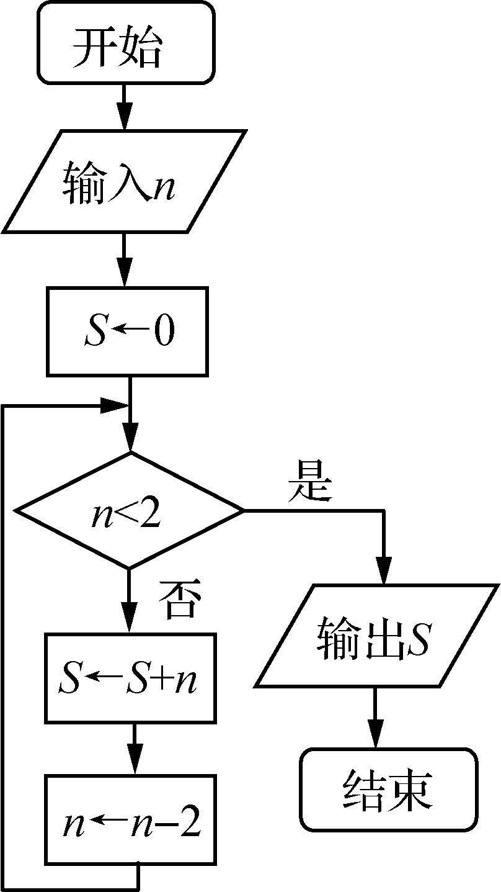
(第5题图)
【答案】240．
【命题立意】本题旨在考查算法的当型流程图及其应用．考查运算和推理能力，难度较小．
【解析】根据算法的流程图，当，，，；当，，，；…，当，，．输出．
6. 已知向量a＝(－2，1)，b＝(1，0)，则|2a＋b|＝________．
【答案】．
【命题立意】本题旨在考查平面向量的坐标运算与数量积，考查运算能力，难度较小．
【解析】，．
7. 已知函数f(x)是定义在R上的奇函数，当x>0时，f(x)＝1－log₂x，则不等式f(x)<0的解集是________．
【答案】(－2，0)∪(2，＋∞)．
【命题立意】本题旨在考查函数的基本性质，不等式的运用，考查数形结合思维，难度中等．
【解析】当x<0时，, f(x)<0,即，解得；当x>0时，f(x)＝1－log₂x，f(x)<0,即，解得，综上所述，不等式f(x)<0的解集是(－2，0)∪(2，＋∞)．
8. 设b，c表示两条直线，α，β表示两个平面，现给出下列命题：
①若b⊂α，c∥α，则b∥c；
②若b⊂a，b∥c，则c∥a；
③若c∥α，α⊥β，则c⊥β；
④若c∥α，c⊥β，则α⊥β.
其中正确的命题是________．(写山所有正确命题的序号)
【答案】④．
【命题立意】本题旨在考查空间线面关系的判定与性质定理，考查推理运算能力，难度中等．
【解析】①b和c可能异面，故①错；②c可能c⊂α，故②错；③c有可能c∥β，c⊂β，故③错；④根据面面垂直的判定α⊥β，故④正确．
9. 以抛物线y²＝4x的焦点为焦点，以直线y＝±x为渐近线的双曲线标准方程为________．
【答案】－＝1．
【命题立意】本题旨在考查双曲线、抛物线的几何性质，考查概念的理解和运算能力，难度较小．
【解析】由题意设双曲线的标准方程为，y²＝4x的焦点为，则双曲线的焦点为；y＝±x为双曲线的渐近线，则，又因，所以，故双曲线标准方程为－＝1．
10. 一个圆锥的侧面积等于底面面积的2倍，若圆锥底面半径为 cm，则圆锥的体积是________cm³.
【答案】3π．
【命题立意】本题旨在考查圆锥的几何性质，考查概念的理解和运算能力，难度较小．
【解析】设圆锥的母线长为，高为。圆锥的侧面积等于，圆锥底面面积为，又因为圆锥的侧面积等于底面面积的2倍，故，，，圆锥的体积是．
11. 函数y＝asin(ax＋θ)(a>0，θ≠0)图象上的一个最高点和其相邻最低点的距离的最小值为________．
【答案】2．
【命题立意】本题旨在考查三角函数的几何性质，基本不等式，考查概念的理解和运算能力，难度较小．
【解析】取函数y＝asin(ax＋θ)(a>0，θ≠0)的最大值为，周期为，所以同一周期内相邻的最高点与最低点的距离为：（当且仅当时，等号成立），故答案为2．
12. S_{n}是等差数列{a_{n}}的前n项和，若＝，则＝________．
【答案】．
【命题立意】本题旨在考查等差数列的通项公式及前n项和，考查学生的运算能力，难度中等．
【解析】由＝可得，，当时，，，．
13. 函数f(x)＝若关于x的方程f(x)＝kx－k至少有两个不相等的实数根，则实数k的取值范围为________．
【答案】[－，1)∪(1，＋∞)．
【命题立意】本题旨在考查分段函数，函数与方程．考查概念的理解和运算能力，难度中等.
【解析】作函数图象可得，当过点时，直线的斜率最小即，当
直线与相切时有一个交点，，故函数f(x)＝与直线有两个不同的交点时，k的取值范围为[－，1)∪(1，＋∞)，即关于x的方程f(x)＝kx－k至少有两个不相等的实数根，则实数k的取值范围为[－，1)∪(1，＋∞)．
14. 由sin 36°＝cos 54°，可求得cos 2 016°的值为________．
【答案】．
【命题立意】本题旨在考查三角函数值，诱导公式．考查概念的理解和运算能力，难度中等.
【解析】由sin 36°＝cos 54°得即，解得，
，
二、 解题题：本大题共6小题，共计90分．解答时应写出文字说明、证明过程或演算步骤．
15. (本小题满分14分)
如图：四棱锥PABCD中，PD＝PC，底面ABCD是直角梯形，AB⊥BC，AB∥CD，CD＝2AB，点M是CD的中点．
(1) 求证：AM∥平面PBC；
(2) 求证：CD⊥PA.
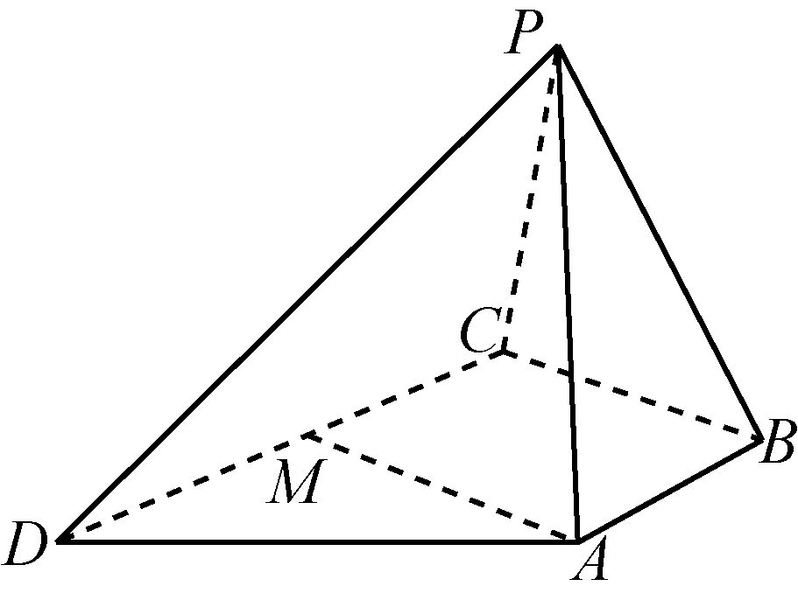
(第15题图)
【答案】（1）略；（2）略．
【命题立意】本题旨在考查空间线面平行的判定、线线垂直的判定；考查空间想象能力和识图能力，规范化书写表达能力，难度较小.
【解析】证明：(1) 在直角梯形ABCD中，AB∥CD，CD＝2AB，点M是CD的中点，
由AB∥CM，且AB＝CM，
所以四边形ABCM是平行四边形，且是矩形(3分)
⇒故AM∥平面PBC，
(2) 连接PM，因为PD＝PC，点M是CD的中点，所以CD⊥PM，(8分)
又因为四边形ABCM是矩形，CD⊥AM，(9分)
⇒CD⊥平面PAM.(12分)
又因为AP⊆平面PAM，(13分)
所以CD⊥PA.(14分)
16. (本小题满分14分)
在△ABC中，角A，B，C所对应的边分别是a，b，c，向量m＝(a－c，b＋c)，n＝(b－c，a)，且m∥n.
(1) 求B；
(2) 若b＝，cos＝，求a.
【答案】（1）B＝；（2）1．
【命题立意】本题旨在考查向量的平行的运算，余弦定理，同角三角函数的基本关系，三角变换，正弦定理；考查学生的字母符号处理能力、运算能力能力、书写表达.能力，难度较小
【解析】 (1) 因为m∥n，所以a²＋c²－b²＝ac，(2分)
因为cosB＝＝＝，(4分)
B∈(0，π)(5分)
故B＝.(6分)
(2) 因为A＋∈，(7分)
cos＝，所以sin＝，(9分)
所以sinA＝sin＝，(11分)
在△ABC中，由正弦定理可得：＝，(13分)
解得a＝1.(14分)
17. (本小题满分14分)
如图，某工业园区是半径为10km的圆形区域，离园区中心O点5km处有一中转站P，现准备在园区内修建一条笔直公路AB经过中转站，公路AB把园区分成两个区域．
(1) 设中心O对公路AB的视角为α，求α的最小值，并求较小区域面积的最小值；
(2) 为方便交通，准备过中转站P在园区内再修建一条与AB垂直的笔直公路CD，求两条公路长度和的最小值．
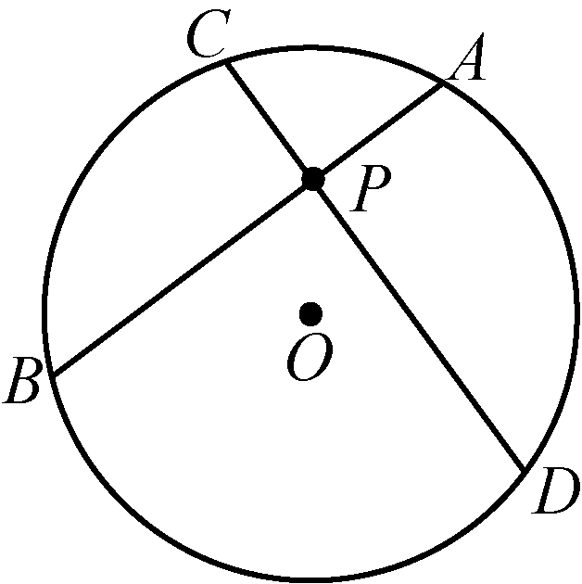
(第17题图)

【答案】（1）α的最小值为，较小区域面积的最小值是50km².；（2）20＋10 km．
【命题立意】本题旨在考查导数在函数中的应用，考查学生的推理分析能力，难度中等.
【解析】(1) 如图1，作OH⊥AB，设垂足为H，记OH＝d，α＝2∠AOH，
因为cos∠AOH＝，(1分)
要使α有最小值，只需要d有最大值，结合图像可得，
d≤OP＝5km，(3分)
当且仅当AB⊥OP时，d_{min}＝5km.
此时α_{min}＝2∠AOH＝2×＝.(4分)
设AB把园区分成两个区域，其中较小区域面积记为S，
根据题意可得：S＝f(α)＝S_{扇形}－S_{△AOB}＝50(α－sinα)，(6分)
f′(α)＝50(1－cosα)≥0恒成立，f(α)为增函数，(7分)
所以S_{min}＝f＝50km².(8分)
答：视角的最小值为，较小区域面积的最小值是50km².(9分)
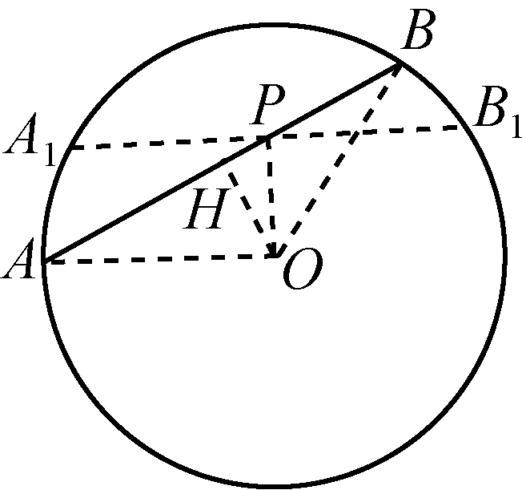
(第17题图1)
(2) 如图2，分别过O分别作OH⊥AB，OH₁⊥CD垂足分别是H，H₁，
记OH＝d，OH₁＝d₂，由(1)可知d₁∈[0，5]
所以d＋d＝OP²＝25，且d＝25－d(10分)
因为AB＝2，CD＝2，
所以AB＋CD＝2(＋)＝2(＋)，(11分)
记L(d₁)＝AB＋CD＝2(＋)，
可得L²(d₁)＝4[175＋2]，
(12分)
由d∈[0，25]，可知d＝0，或d＝25时，L²(d₁)的最小值是100(7＋4)，
从而AB＋CD的最小值是20＋10 km.(13分)
答：两条公路长度和的最小值是20＋10 km.(14分)
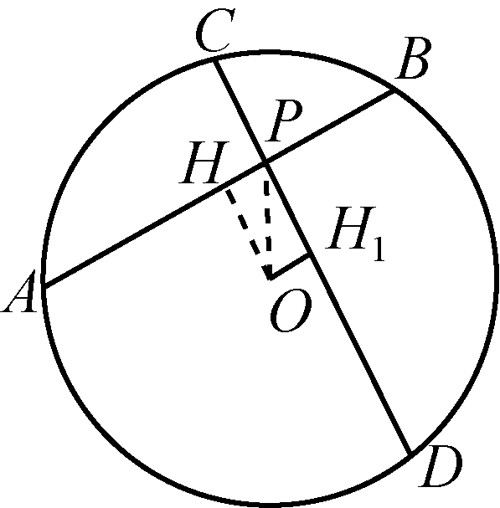
(第17题图2)
18. (本小题满分16分)
已知在平面直角坐标系xOy中，椭圆＋＝1(a>b>0)的离心率为，左顶点为A(－3，0)，圆心在原点的圆O与椭圆的内接三角形△AEF的三条边都相切．
(1) 求椭圆方程；
(2) 求圆O方程；
(3) B为椭圆的上顶点，过B作圆O的两条切线，分别交椭圆于M，N两点，试判断并证明直线MN与圆O的位置关系．
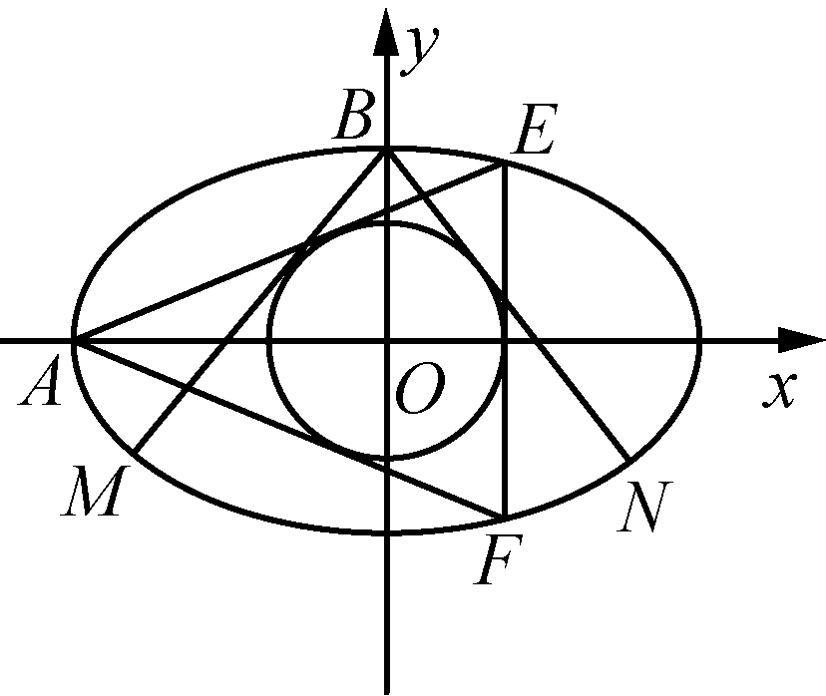
(第18题图)
【答案】（1）＋＝1；（2）x²＋y²＝1；（3）直线MN与圆O的位置关系是相切．
【命题立意】本题旨在考查椭圆的标准方程，椭圆的几何性质；圆的方程，直线与圆的位置关系；考查运算能力，难度中等.
【解析】 (1) 由题意可知＝，a＝3，得：c＝，(2分)
因为a²＝b²＋c²，所以b²＝，(3分)
故椭圆的标准方程是：＋＝1.(4分)
(2) 设直线AE的方程：y＝k(x＋3)，点E(x₁，y₁)，
由可得(4k²＋1)x²＋24k²x＋36k²－9＝0.(5分)
因为－3＋x₁＝－，得x₁＝，代入直线y＝k(x＋3)，得y₁＝，
所以E，(7分)
同理可得F，(9分)
根据条件可知圆心O到直线AE的距离等于圆心O到直线EF的距离．
可得＝||＝r，解之得k²＝，(10分)
从而r²＝1，所以圆O的方程为：x²＋y²＝1.(11分)
(3) 设直线BM的方程为y＝kx±，因为直线BM与圆O相切，
所以d＝r，解得k＝±，(14分)
当k＝，l_{BM}：y＝x＋，
由，解得x²＋x＝0.(11分)
所以M(－，－1)，(12分)
同理可得N(，－1)．(13分)
可得直线MN方程是：y＝－1，(15分)
直线MN与圆O的位置关系是相切．(16分)
【方法技巧】 (1)解决直线与椭圆的位置关系的相关问题，其常规思路是先把直线方程与椭圆方程联立，消元、化简，然后应用根与系数的关系建立方程，解决相关问题.
19. (本小题满分16分)
已知数列{a_{n})的各项都为自然数，前n项和为S_{n}，且存在整数λ，使得对任意正整数n都有S_{n}＝(1＋λ)a_{n}－λ恒成立．
(1) 求λ值，使得数列{a_{n})为等差数列，并求数列{a_{n})的通项公式；
(2) 若数列{a_{n}}为等比数列，此时存在正整数k，当1≤k<j时，有∑a_{i}＝2 016，求k.
【答案】（1）λ＝0时， a_{n}＝0.；（2）6．
【命题立意】本题旨在考查等差数列、等比数列的性质、通项、求和、简单递推；考查考查分析探究能力，难度较大.
【解析】 (1) (法一)：因为S_{n}＝(1＋λ)a_{n}－λ， ①
所以S_{n＋1}＝(1＋λ)a_{n＋1}－λ， ②
②－①得：λa_{n＋1}＝(1＋λ)a_{n}， ③(2分)
当λ＝0时，a_{n}＝0，数列{a_{n}}是等差数列．(4分)
当λ≠0时，a₁＝(1＋λ)a₁－λ，a₁＝1，且a_{n＋1}－a_{n}＝a_{n}， ④
要使数列{a_{n}}是等差数列，则④式右边a_{n}为常数，即a_{n＋1}＝a_{n}为常数，
④式左边a_{n＋1}－a_{n}＝0，a_{n}＝0，又因为a₁＝1，矛盾！(6分)
综上可得：λ＝0时，数列{a_{n}}为等差数列，且a_{n}＝0.(7分)
(法二)：若数列{a_{n}}是等差数列，必有2a₂＝a₁＋a₃，
当λ＝0时，a₁＝a₂＝a₃＝0，满足2a₂＝a₁＋a₃，(1分)
此时S_{n}＝a_{n}，从而S_{n＋1}＝a_{n＋1}，(3分)
故a_{n}＝0，(4分)
当λ≠0时，a₁＝1，a₂＝1＋，a₃＝，(5分)
由2a₂＝a₁＋a₃，得2＝1＋，该方程无解，(6分)
综上可得：λ＝0时，数列{a_{n}}为等差数列，其中a_{n}＝0.(7分)
(2) 当(1)可得：当λ＝0时，不是等比数列，(8分)
当λ＝－1时，由①得S_{n}＝1，则a₁＝S₁＝1，
a_{n}＝S_{n}－S_{n－1}＝0(n≥2)，不是等比数列．(9分)
当λ≠0，且λ≠－1时，得＝1＋，{a_{n}}为公比是q＝1＋等比数列，(10分)
又对任意n，a_{n}∈N，则q＝1＋∈N，
故仅有λ＝1，q＝2时，满足题意，又由(1)得a₁＝1，故a_{n}＝2^{n－1}.(11分)
因为∑a_{i}＝＝2 016，
所以2^{k－1}(2^{j－k＋1}－1)＝2 016＝2⁵×3²×7，(13分)
j－k＋1≥2，2^{j－k＋1}－1为大于1的奇数，2^{k－1}＝2⁵，k＝6，(15分)
则2^{j－5}－1＝3²×7，2^{j－5}＝64，j＝11，故仅存在k＝6时，j＝11，∑a_{i}＝2 016.(16分)
20. (本小题满分16分)
已知函数f(x)＝[ax²－(2a＋1)x＋2a＋1]e^{x}.
(1) 求函数f(x)的单调区间；
(2) 设x>0，2a∈[3，m＋1]，f(x)≥b^{2a－1}e恒成立，求正数b的范围．
【答案】（1）当a＝0时，函数f(x)的增区间是(－∞，0)，减区间是(0，＋∞)；
当a<0时，函数f(x)的增区间是，减区间是(0，＋∞)，；当a>0时，函数f(x)的增区间是(－∞，0)，减区间是；（2）当2<m≤4时，0<b≤；当m>4时，0<b≤m．
【命题立意】本题旨在考查利用导数求函数的单调区间，考查分类讨论思想，转化思想；难度中等.
【解析】 (1) f′(x)＝(ax²－x)e^{x}＝x(ax－1)e^{x}.(1分)
若a＝0，则f′(x)＝－xe^{x}，令f′(x)>0，则x<0；令f′(x)<0，则x>0；
若a<0，由f′(x)>0，得<x<0；由f′(x)<0，得>x或0<x；
若a>0，由f′(x)<0，得0<x<；由f′(x)>0，得x>或x<0；
综上可得：
当a＝0时，函数f(x)的增区间是(－∞，0)，减区间是(0，＋∞)；(3分)
当a<0时，函数f(x)的增区间是，减区间是(0，＋∞)，；(5分)
当a>0时，函数f(x)的增区间是(－∞，0)，减区间是(7分)
(2) 因为2a∈[3，m＋1]，由(1)x∈(0，＋∞)上函数f(x)的最小值是f.
因为f(x)≥b^{2a－1}e恒成立，
所以f≥b^{2a－1}e恒成立，(8分)
所以e(2a－1)≥b^{2a－1}e恒成立，即2a－1≥b^{2a－1}恒成立．(9分)
由2a∈[3，m＋1]，令2a－1＝t∈[2，m]，则t≥b^{t}，所以lnb≤＝g(t)，(10分)
由g′(t)＝，可知函数g(t)在(0，e)上递增；(e，＋∞)上递减，且g(2)＝g(4)．(11分)
当2<m≤4时，g(t)_{min}＝g(2)＝，从而lnb≤，解得0<b≤；(13分)
当m>4时，g(t)_{min}＝g(m)＝，从而lnb≤，解得0<b≤m，(15分)
故：当2<m≤4时，0<b≤；当m>4时，0<b≤m(16分)

